«Как интересно провести выходной день с ребенком».
Подготовил :музыкальный руководитель Ломоткова А.В.
Данная консультация, предлагаемая вашему вниманию, поможет Вам сделать семейный, выходной день по-настоящему захватывающим для ребенка. Особенно, если Вы не будете забывать смотреть вокруг глазами ребенка, разделять его радость и удивление, а с музыкой это получится еще интереснее и увлекательнее!
Наступает выходной день. Куда пойти с ребенком? Этот вопрос часто ставит родителей в тупик.
Провести интересно выходной день можно пойдя на прогулку в ближайший парк, лес :
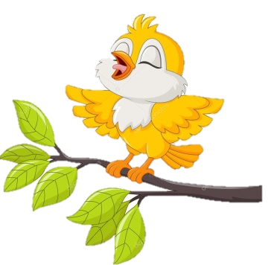
1.Слушаем звуки природы
Прогулки на природе, особенно – с детьми, приносят море удовольствия.
Поход в лес может стать настоящим приключением! В лесу интересно в любое время года: здесь можно понаблюдать за животными и насекомыми, растениями, цветами, грибами, а сколько разных звуков можно услышать в лесу, почувствовать красоту звуков. Самых разных. Шум реки, леса, ветра и особенно, конечно, пение птиц. Мы развиваем эстетический вкус детей, показывая им, как красивы лес, радуга, цветущий луг, ночное небо и т.п. Пение птиц, естественно, вписывается в этот ряд. Дети такое пение обычно не слышат. Чтобы услышали, надо привлечь их внимание: «Давай посидим тихо и послушаем. Это очень красиво». Само понятие сидеть тихо и слушать тоже для многих детей нечто новое и непривычное. Иногда это первый шаг к слушанию музыки.
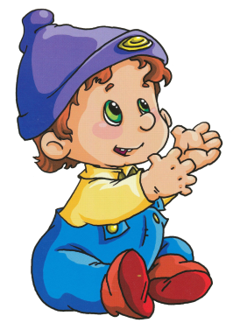
2.Пальчиковые игры. В пальчиковые игры можно и нужно играть с ребенком уже с самого раннего возраста, постепенно усложняя речевой и двигательный материал игр, переходя от крупных движений кисти руки к более мелким и изолированным движениям пальцев, обращая внимание на четкость и интонационную выразительность речи, ее ритмичность, согласованность с движением и музыкальным сопровождением.
"МУЗЫКАЛЬНЫЕ ПАЛЬЧИКОВЫЕ ИГРЫ"

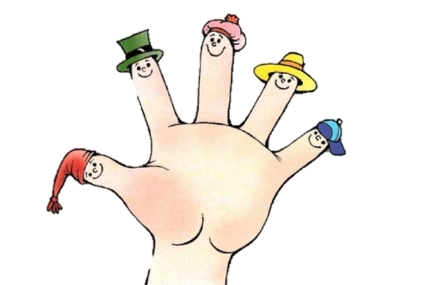
Пальчиковые игры – один из наилучших способов провести время с вашим ребенком увлекательно и с максимальной пользой. Эти игры хорошо развлекают ребенка, а заодно развивают мелкую моторику и речь.
Известно, что между речевой функцией и общей двигательной системой человека существует тесная связь. Такая же тесная связь установлена между рукой и речевым центром мозга.
Пальчиковые игры дают возможность взрослым играть с детьми, радовать их
и, вместе с тем, развивать речь и мелкую моторику. Благодаря таким играм
ребёнок получает разнообразные сенсорные впечатления, у него развивается
внимательность и способность сосредотачиваться. Такие игры формируют
добрые взаимоотношения между взрослым и ребёнком.
Рекомендации по проведению пальчиковых игр
с ребёнком:

• Перед игрой с ребёнком обсудите её содержание, сразу при этом
отрабатывая необходимые жесты, комбинации пальцев, движения. Это не
только позволит подготовить ребенка к правильному выполнению
упражнения, но и создаст необходимый эмоциональный настрой.
• Выполняйте упражнение вместе с ребёнком, при этом демонстрируя
собственную увлечённость игрой.
• На начальном этапе разучивания игры дети нередко начинают произносить
текст частично. Постепенно текст разучивается наизусть, дети произносят его целиком, соотнося слова с движением, подпевая текст вместе со взрослым, а затем и самостоятельно.
• Начиная с нескольких упражнения, постепенно добавляйте новые.

